Powiatowe Centrum Pomocy Rodzinie w Wysokiem Mazowieckiem

Powiatowy Urząd Pracy w Wysokiem Mazowieckiem

w okresie od stycznia 2014 do czerwca 2015 roku
realizują w partnerstwie projekt współfinansowany przez
Unię Europejską z Europejskiego Funduszu Społecznego
„Aktywizacja zawodowa szansą dla osób korzystających z pomocy społecznej”
w ramach Poddziałania 7.1.2 Programu Operacyjnego Kapitał Ludzki

Celem projektu jest umożliwienie powrotu do życia społecznego (w szczególności powrotu na rynek pracy i aktywizację zawodową) 160 klientom OPS/PCPR zagrożonym wykluczeniem społecznym, bezrobotnym, nieaktywnym zawodowo, lub zatrudnionym, będącym w wieku aktywności zawodowej (15-64 lata) korzystającym z pomocy społecznej.
Projekt przewiduje zrealizowanie dla uczestników następującej ścieżki reintegracji w ramach umowy analogicznej do kontraktu socjalnego: doradztwa zawodowego, wsparcia psychologicznego, warsztatów z umiejętnego poszukiwania pracy, szkoleń mających pomóc w zdobyciu zawodu lub przygotowaniu zawodowym, podniesieniu kluczowych lub zdobywaniu nowych kompetencji i umiejętności zawodowych, umożliwiających aktywizację zawodową, w szczególności w takich kierunkach jak: prawo jazdy kat. B, kat. C, kat. C+E, obsługa komputera, operator wózków jezdniowych, sprzedawca. Na zakończenie projektu uczestnicy objęci zostaną indywidualnym pośrednictwem pracy w celu wzmocnienia ich szans na znalezienie zatrudnienia.
Projekt jest skierowany do osób niepełnosprawnych, bezrobotnych, nieaktywnych zawodowo oraz zatrudnionych, w tym rolników.
Kontynuowana jest działalność Punktu Doradczo – Konsultacyjnego, w którym uczestnicy projektu i mieszkańcy powiatu mogą skorzystać z bezpłatnych porad prawnych i psychologicznych. W celu skorzystania z Punktu proszę kontaktować się telefonicznie bądź osobiście w Powiatowym Centrum Pomocy Rodzinie.

Więcej informacji na temat projektu można uzyskać w siedzibach realizatorów.
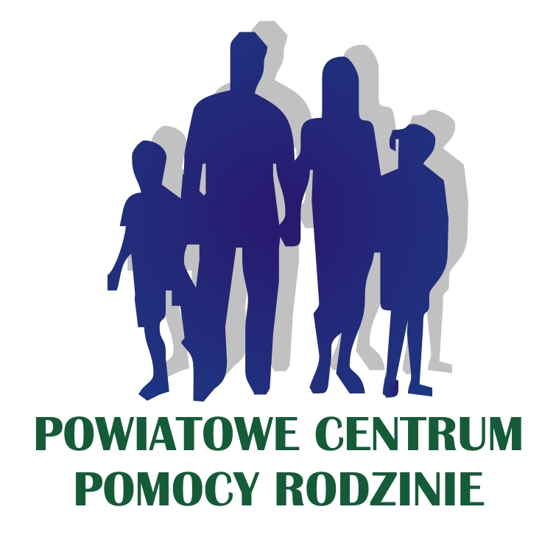



POWIATOWE CENTRUM POMOCY RODZINIE POWIATOWY URZĄD PRACY
ul. Mickiewicza 1, 18-200 Wysokie Mazowieckie ul. 1 Maja 8, 18-200 Wysokie Mazowieckie
tel. 086-2753568, fax 86-4770151 tel. 086-2758612, fax 086-2758613

